السيرة الذاتية المختصرة (صفحتان بحد أقصى)
Short CV (Two pages maximum)
- البيانات الأساسية |  |  |  |  |  |  |  | - Basic information
الاسم باللغة العربية: | سامى عبد الملك محمد عبد العظيم |  |  |  | Samy Abd El-Malik Mohamed Abd El-Azeem |  | Full Name in English: | 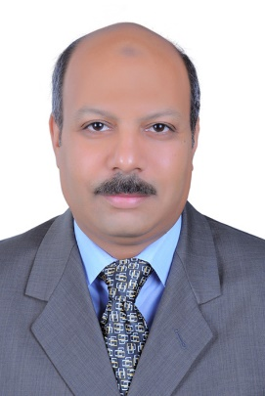
المؤهلات العلمية: | دكتوراه |  |  |  | Doctorate |  | Scientific qualifications:
الوظيفة الحالية: | استاذ مساعد |  |  |  | Assistance Professor |  | Current position:
مجال التميز البحثي والتخصص الدقيق ( لا يزيد عن 100 كلمة) | - علوم التربة والبيئة  - بكتيريا الجذور المفيدة للنبات والعلاقات المتبادلة بينها فى التربة  - معالجة التربة  - تكنولوجيا البيوجاز وتصنيع الكمبوست  - العمليات التى تتم فى منطقة الجذور |  |  |  | - Soil and environmental sciences  - Beneficial plant-rhizobacteria associations  - Soil remediation  - Composting and biogas technology  - Rhizosphere processes (rhizodeposition) |  | Specialty  (± 100 Words)
Samy_abdelmalik@agr.suez.edu.eg |  | Email: |  | Fax: | 01146559578 | Mobile Phone: | Contact Information:

- الإنجازات العلمية: |  |  | - Scientific Achievements:
 |  |  | ORCID No.
البحوث المحلية: | 17 |  | 0000-0002-1753-4477
البحوث على Scopus: | 10

- براءات الاختراع: |  |  | - Patents:
Submitted patent(s):  Title of the patent:  No. of the patent: |  |  | Granted Patent(s):  Title of the patent:  No. of the patent:

- قائمة الرسائل التي أشرف عليها: |  | - Supervision:
عدد رسائل الماجستير: | 6 | عدد رسائل الدكتوراه: | 5
المشاريع البحثية (Projects): | الباحث الرئيسى لمشروع: زيادة كفاءة القمح لامتصاص الفوسفور بواسطة التداخلات بين الميكروهيزا والبكتيريا المنشطة لنمو النبات والممول ضمن مشروعات الشراكة المصرية الأمريكية - صندوق العلوم والتنمية التكنولوجية STDF |  | الجهة الداعمة: | STDF

